Міністерство освіти і науки, молоді та спорту України
Тернопільський національний педагогічний університет
Імені Володимира Гнатюка

Кафедра інформатики та
методики її викладання

Реферат на тему:
Підвищення продуктивності комп’ютера. Жорсткий диск.
Збільшення об’єму жорсткого диску.

Виконала:
Студентка групи М-12
Плюсквік Юлія Тарасівна
Науковий керівник:
Галан Віра Іванівна

Тернопіль – 2014
ЗМІСТ
ВСТУП 2
РОЗДІЛ 1. Методи підвищення продуктивності ПК 4
РОЗДІЛ 2. Зовнішній жорсткий диск. Збільшення об’єму зовнішнього жорсткого диску 10
«2.1» Зовнішній жорсткий диск 10
«2.2» Збільшення об’єму жорсткого диску 12
ВИСНОВОК 16
СПИСОК ВИКОРИСТАНИХ ДЖЕРЕЛ 17

ВСТУП
Тема «Підвищення продуктивності комп’ютера» є актуальною на сьогодні, оскільки сповільнення роботи ПК зустрічається дуже часто через недоцільне або неправильне використання можливостей комп’ютера. Зокрема з метою підвищення можна використовувати такі методи як збільшення об’єму жорсткого диску, використання зовнішніх жорстких дисків та пришвидшення роботи комп’ютера (програма ReadyBoost, очищення автозапуску, усунення неполадок, регулярне оновлення, налаштування візуальних ефектів).
Поширена причина сповільнення роботи комп’ютера, яка може проявлятися в уповільненні роботи комп'ютера – це порушення в роботі оперативної пам'яті. Подібні порушення можуть викликатися більш повільною, ніж зазвичай, синхронізацією процесів пам'яті, а також дефектами модуля пам'яті. Подібні дефекти виявляються в процесі повного тестування системи. Іноді модуль оперативної пам'яті може перегріватися, що також викликає порушення в його роботі. Цю проблему дозволяє вирішити придбання для модуля окремого кулера. Або установка спеціального тепловідведення.
Досить поширена причина порушення роботи комп'ютера – поломки жорсткого диска. Вони можуть носити логічний, механічний або електронний характер. Серед найбільш ймовірних проявів подібних порушень можна назвати недостатньо високу швидкість доступу до вінчестера, велика кількість пошкоджених секторів, які виявляються при скануванні, а також виникнення ефекту синього екрану або порушення процесу завантаження. Все це може свідчити про те, що жорсткий диск скоро вийде з ладу, і дані будуть втрачені. Щоб попередити подібний сценарій, рекомендується періодично запускати утиліту типу scandisk, а при виявленні пошкоджених секторів, зробити резервну копію диска.
Іноді порушення в роботі комп'ютера викликаються службами Windows. Їх є досить велика кількість, і, як правило, за умовчанням вони всі працюють. Тим часом, далеко не кожному користувачеві необхідна їх робота в повному обсязі. Щоб підвищити швидкодію комп'ютера, можна з'ясувати, які служби працюють, і відключити непотрібні. Для цього необхідно відкрити пункт меню Адміністрування, який називається Служби. Кожна служба характеризується параметрами, ім'ям, станом і типом запуску. Якщо служба не потрібна, її можна зупинити, використовуючи функцію Зупинка служби. Вибравши ручний режим відключення, можна бути впевненим у тому, що коли служба знадобиться, її можна буде знову включити.
При експлуатації комп'ютера важливо звертати увагу на такий параметр, як фрагментація диска. Під фрагментацією мається на увазі поділ вмісту одного файлу між різними секторами диска. Це негативно позначається на швидкодії системи, оскільки голівках вінчестера постійно доводиться переміщатися між різними секторами. Щоб зменшити фрагментацію, необхідно застосовувати утиліти дефрагментації, які зазвичай є в самій операційній системі, а також залишати на диску близько 20% вільного простору.
Необхідно мати на увазі ще й такий параметр роботи системи, як наявність фонових додатків. Часто такі додатки запускаються автоматично при включенні комп'ютера, і користувач навіть не усвідомлює, що вони працюють. А між тим одночасна робота декількох або навіть декількох десятків додатків серйозним чином позначається на швидкості роботи системи. Щоб відстежити такі додатки, необхідно перевірити папку Автозавантаження. Вони також відображаються в реєстрі.

РОЗДІЛ 1. Методи підвищення продуктивності ПК
Для підвищення продуктивності можна використати такі методи:
- збільшення об’єму жорсткого диску
- використання зовнішніх жорстких дисків
- пришвидшення роботи комп’ютера (програма ReadyBoost, очищення автозапуску, усунення неполадок, регулярне оновлення, налаштування візуальних ефектів)
Прискорте свій комп’ютер
Впевнені, що максимально використовуєте можливості свого комп'ютера? Скористайтеся цими порадами, щоб додати трохи потужності своєму комп'ютеру під керуванням Windows Vista або Windows 7.Обмежте кількість програм, які запускаються під час завантаженняЄ безліч програм, які автоматично запускаються під час завантаження комп'ютера, це значно знижує його продуктивність. Дізнайтесь, як отримати докладні відомості про запущені програми та управляти ними як справжній профі:
Натисніть кнопку Пуск, введіть Конфігурація системи в полі пошуку та виберіть Конфігурація системи у списку результатів.
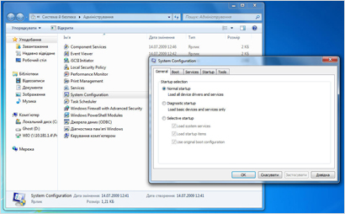
Малюнок 1Діалогове вікно "Конфігурація системи"
Клацніть вкладку Запуск. Програми, які запускаються під час завантаження, позначені прапорцями. Можна зняти прапорці з будь-яких неважливих програм, щоб вимкнути їх, але спочатку переконайтеся, що знайомі з роботою цих програм. Якщо є сумніви, не знімайте прапорець.
Видаліть непотрібні програми
Очисний механізм працює швидко. Тобто, найкращий варіант для вас – це видалення всіх непотрібних програм. Видаліть пробні та скорочені версії програмного забезпечення, а також усе те, що не плануєте використовувати. Програма захисту від вірусів? Лише тестування. Програма, що гарантує безпеку роботи, завжди потрібна, але переконайтеся, що користуєтеся однією, оновленою програмою. Видалення програмного забезпечення.
Натисніть кнопку Пуск і виберіть Панель керування.
У розділі Програми виберіть Видалення програм. (якщо ця сторінка не відображається, виберіть параметр Переглянути за у верхньому правому кутку розділу Категорії.)
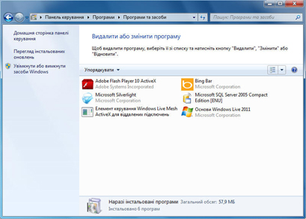
Малюнок 2Видалення програми на панелі керування
Виберіть програму, яку потрібно видалити, і клацніть Видалити.
Запускайте менше програм одночасно
Якщо комп'ютер зависає під час роботи, перевірте скільки програм працює одночасно. Кожна програма займає системну пам'ять, що може значно вплинути на продуктивність. У деяких випадках відкриття кількох екземплярів однієї програми (наприклад, повідомлень електронної пошти) або кількох версій однотипних програм (наприклад, антивірусних) може скорочувати ресурс пам'яті. Надішліть повідомлення або просто закрийте їх і залишайте відкритими тільки програми, необхідні для роботи – швидкість одразу зросте.

Нехай ReadyBoost стане вашим другом
Дуже легко радити закривати непотрібні для роботи програми, але те, що програма не потрібна зараз зовсім не означає, що вона не знадобиться через 10 хвилин. Проте є ReadyBoost, корисна функція, здатна використовувати вільний простір на картці флеш-пам'яті або USB-пристрої збереження даних для прискорення роботи комп'ютера. Підключіть сумісний пристрій збереження даних і клацніть Прискорити систему в діалоговому вікні автовідтворення.
Усунення неполадок
Якщо ваш комп'ютер жваво літав, а потім раптово почав зависати, перевірте його на наявність вірусів. Немає вірусів? Тоді скористайтеся засобом усунення неполадок.
Натисніть кнопку Пуск і виберіть Панель керування.
У полі пошуку введіть Виправлення неполадок і виберіть Виправлення неполадок у списку результатів.
У розділі Системи та безпека виберіть Перевірка проблем із продуктивністю.
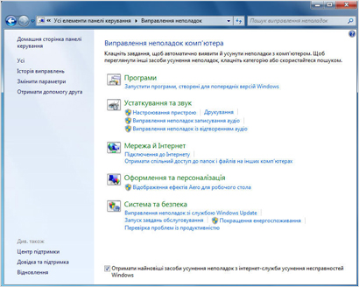
Малюнок 3виправлення неполадок

Виправлення неполадок у Windows 7
Запустіть засіб вирішення проблем із продуктивністю, натиснувши кнопку Далі в нижньому правому кутку.
Очистіть жорсткий диск.Чим довше працює комп'ютер, тим більше запущено програм і служб. Закрити вікно програми не завжди означає припинити її роботу. Саме тому перезапуск дозволяє виправити багато помилок і очистити пам'ять.
Вам також слід узяти за звичку очищати жорсткий диск, видаляючи тимчасові файли та Кошик, позбавляючись зайвих системних файлів.
Натисніть кнопку Пуск, введіть Очищення диска в полі пошуку та виберіть Очищення диска у списку результатів.
Після запуску програми відобразиться обсяг дискового простору, який можна звільнити.
Натисніть кнопку ОК, а потім – кнопку Видалити файли.
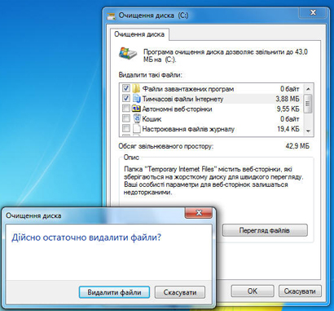
Малюнок 4видалення файлів за допомогою програми очищення диску

Перевірте обладнання
Ваш комп'ютер і досі не поспішає? Перевірте індекс сумісності з Windows – метод оцінки роботи комп'ютера за п'ятьма ключовими показниками. Залежно від вимог до обладнання може знадобитися оновити комп'ютер або певне обладнання. Щоб дізнатися індекс сумісності з Windows, виконайте зазначені нижче дії.
Натисніть кнопку Пуск, введіть Інформація та засоби керування продуктивністю в полі пошуку та виберіть Інформація та засоби керування продуктивністю у списку результатів.
Клацніть Повторний запуск оцінювання в нижньому правому кутку вікна.
Перевірте загальну оцінку. Якщо її значення менше за 3, можливо, слід подумати над придбанням нового комп'ютера.
Регулярно оновлюйте комп'ютер
Найефективніший і, крім того, найпростіший спосіб захистити комп'ютер. Переконайтеся, що функцію автоматичного оновлення Microsoft увімкнено. Якщо ви використовуєте операційну систему Windows та інше програмне забезпечення Microsoft, як-от Microsoft Office або Основи Windows Live, слід увімкнути службу оновлень Microsoft. Після цього ви отримуватимете повідомлення про нові програми Microsoft, які можна безкоштовно завантажити.
Тож як увімкнути автоматичне оновлення? Дуже просто. Перейдіть на сайт Microsoft Update. Якщо автоматичні оновлення не ввімкнуто, ми допоможемо зробити це.
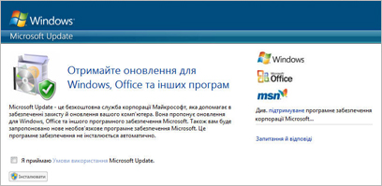
Малюнок 5Microsoft Update

Налаштування візуальних ефектів.
"Не одежа красить людину, а добрі діла", – завжди казала моя бабуся. Навряд чи вона мала увазі роботу комп'ютера, та суть така сама. Windows містить приголомшливі ефекти та якщо швидкість роботи важливіша, можна змінити оформлення Windows на комп'ютері.
Натисніть кнопку Пуск, введіть Інформація та засоби керування продуктивністю в полі пошуку та виберіть Інформація та засоби керування продуктивністю у списку результатів.
Клацніть Настроїти візуальні ефекти.
Тут можна вирішити, чи дозволяти Windows вибирати необхідні параметри для комп'ютера: настроїти їх для кращого оформлення або більшої продуктивності.
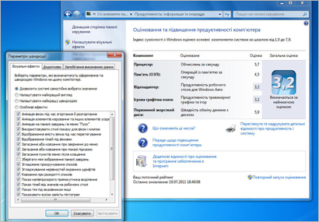
Малюнок 6 налаштування візуальних ефектів

РОЗДІЛ 2. Зовнішній жорсткий диск. Збільшення об’єму зовнішнього жорсткого диску
«2.1» Зовнішній жорсткий диск
Як правильно вибрати зовнішній жорсткий диск
Погодьтеся, зберігати інформацію на вінчестерах такого об'єму дуже зручно. Дані непотрібно видаляти, з метою звільнення місця, можна качати і копіювати файли великого розміру не замислюючись як раніше: поміститися все це чи ні. Але крім великого обсягу, жорсткі диски стали мобільними. Тепер вам непотрібно дублювати дані на всіх своїх комп'ютерних пристроях, а також непотрібно ходити до друзів знімаючи свій внутрішній жорсткий диск, так як є зовнішній жорсткий диск, який істотно спрощує нам роботу з комп'ютерними пристроями. Далі it-tehnolog.com розкаже вам, як вибрати зовнішній жорсткий диск.
За якими параметрами вибирати зовнішній жорсткий диск
Вибирати зовнішній жорсткий диск потрібно виходячи із завдань, які ви на нього покладаєте.
Почати вибір потрібно з об'єму жорсткого диска. Якщо вам потрібен жорсткий диск для зберігання великої кількості інформації, то вибирайте найбільший об'єм, на сьогодні він становить 3 терабайта. Для резервного копіювання деяких даних, наприклад документів і яких-небудь файлів - цілком буде досить вінчестера об'ємом в 250 гігабайт. Більш докладно про об'єм зовнішніх жорстких дисків ми поговоримо трохи нижче.
Якщо на зовнішній жорсткий диск ви плануєте постійно копіювати великі об'єми інформації, переглядати з нього фільми високої якості, а також зберігати встановлені сучасні ігри, то вам важлива висока швидкість його роботи. Тому вибирайте зовнішній жорсткий диск, в якому буде реалізована підтримка USB 3.0. Тут важливо відзначити, що всі жорсткі диски підключаються до пристроїв через USB порт. Пристрої, які не підтримують USB 3.0, будуть працювати з пристроєм в режимі USB 2.0, тому проблем в роботі не буде ніяких. Основні відмінності USB 3.0 від USB 2.0 у швидкості передачі даних. Версія інтерфейсу 2.0 працює на швидкості 480 мегабіт в секунду, коли версія 3.0 має пропускну здатність в 4.8 гігабіт на секунду.
Також зверніть увагу на об'єм буфера. Буфер у жорсткому диску це оперативна пам'ять, її також називають дисковий кеш, в якому зберігаються самі використовувані на диску файли, для швидкого доступу до них, так як швидкість доступу до файлу з кешу в кілька разів швидше, ніж до самого вінчестера. Зовнішні жорсткі диски мають об'єм буфера у 8, 16, 32 і 64 мегабайтів. Чим більше дисковий кеш, тим, звичайно ж, краще.
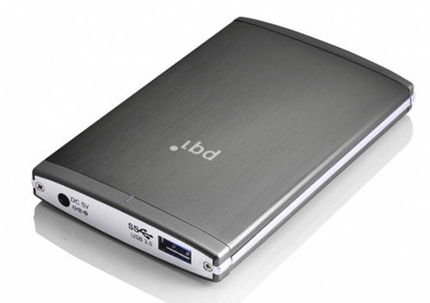
Малюнок 7 Зовнішній жорсткий диск
Ну і останній важливий параметр, на який потрібно звернути увагу - швидкість обертання шпинделя. Чим вище швидкість обертання шпинделя, тим швидше відбувається доступ до файлів, що зберігаються на жорсткому диску. Всі жорсткі диски мають 2 швидкості обертання шпинделя: 5400 оборотів в хвилину, або 7200 обертів - чим вище швидкість, тим краще.
Який зовнішній жорсткий диск вибрати?
Рекомендуємо вибирати зовнішні жорсткі диски фірм: Transcend, Seagate, Western Digital і Hitachi. Перед покупкою певної моделі зовнішнього жорсткого диска обов'язково прочитайте відгуки покупців про нього.
Зовнішній жорсткий диск 500 Гб
Даний обсяг диска підійде для зберігання музики, фотографій і невеликої кількості завантажених фільмів. Зовнішній жорсткий диск об'ємом в 500 Гб відмінний варіант, для того щоб збільшити обсяг жорсткого диска на ноутбуці. Найкращими зовнішніми жорсткими дисками даного обсягу є вінчестери фірми Transcend.
Зовнішній жорсткий диск 1 Тб
Зовнішній жорсткий диск об'ємом в 1 терабайт підійде для любителів фільмів високої якості, серіалів і об'ємних ігор, які ви зможете вільно зберігати на даному зовнішньому диску. Саме зовнішній диск об'ємом в 1 терабайт найчастіше вибирають для телевізора і HD-плеєра. З виробників порекомендуємо вибрати пристрої фірми Western Digital.
Зовні жорсткі диски об'ємом від 2 Гб і більше використовуються тими, хто: любить зберігати інформацію і не любить її видаляти, зберігає дуже об'ємні файли або ж забезпечує роботу торентів. Також диски великого обсягу підійдуть для телевізорів і для Wi-Fi роутерів. Якщо з телевізорами все зрозуміло, то кілька слів скажемо про підключення зовнішнього жорсткого диска до Wi-Fi роутера.
Як відомо зовнішній жорсткий диск можна підключити до вибраного Wi-Fi роутера, якщо в останнього є така можливість, завдяки цьому пристроям з мережі буде доступно даний дисковий простір, на який ви зможете завантажувати інформацію і мати доступ з усіх мережевих пристроїв. Це дуже зручно робити для телевізорів: під управлінням комп'ютера ви, наприклад, завантажуєте фільм з Інтернету на зовнішній жорсткий диск, підключений до роутера, і через локальну мережу або Wi-Fi з телевізора будете мати доступ до диску, не підключаючи його кожного разу.
«2.2» Збільшення об’єму жорсткого диску
Одним із засобів підвищення інформаційної ємкості жорстких дисків є вибір оптимального розміру кластерів. Всі дані, що зберігаються на жорсткому диску, представлені у вигляді файлів. Файли ж у свою чергу поміщаються на диск, розміщуючись в так званих кластерах. Кластери - це безліч осередків певного розміру, на які розділений диск. Зазвичай кластери мають розмір від 2 до 32 Кбайт. Розмір кластера залежить від інформаційного об'єму логічного диска.
Кожен файл залежно від своєї довжини займає деяку кількість кластерів. Якщо розмір файлу менше величини кластера, то він все одно займає цілий кластер. Наприклад, bat-файл розміром в декілька десятків байт при величині кластера 32 Кбайт займатиме все 32 Кбайт інформаційного простору жорсткого диска. В середньому можна вважати, що кожен файл займає свій останній кластер приблизно наполовину. Частина кластера, що залишилася, не може бути передана іншому файлу. Отже, на диску залишається множина незаповнених до кінця інформацією кластерів, а як слідство - втрата в об'ємі. Втрати інформаційного простору будуть рівні кількості файлів на диску, помноженій на половину розміру кластера. Наприклад, при кількості файлів на диску 10000, розмірі кластера 32 Кбайт, при цьому втрачається приблизно 160 Мбайт: 10000 х х (32 Кбайт/2) = 160 Мбайт.
Так, наприклад, для логічного диска, що займає весь простір жорсткого диска Seagate 1,08 Гбайт з інформаційною ємкістю 1030 Мбайт, за наявності 20000 файлів втрати складуть 320 Мбайт, що відповідає 31% ємкостей жорсткого диска. До речі, для того ж жорсткого диска і при тій же кількості файлів, але величині кластера, наприклад, рівною 16 Мбайт, втрати складуть 160 Мбайт, що відповідає вже близько 16% ємкості жорсткого диска. Зменшення величини кластера і втрати ємкості можна досягти, як це буде показано далі, діленням інформаційного простору жорсткого диска на декілька логічних дисків.
Інформація про кількість файлів, каталогів (тек), розмірі кластера, ємкості логічного диска і тому подібне в Windows 9x виводиться програмою Перевірка диска (Scandisk) після закінчення її роботи (мал. 2.20).
Способи боротьби з втратами простору.
Зберігання файлів у вигляді архівів, звичайно це великі набори рідко використовуваних файлів.
Розділення жорсткого диска на логічні диски меншого об'єму.
Установка і використання програм компресії Stacker, Drivespace і т. д., які організовують власну структуру віртуальних дисків.
Перехід на файлові системи, які розподіляють простір для файлів більш оптимально, наприклад, Hpfs/ntfs, Fat32.
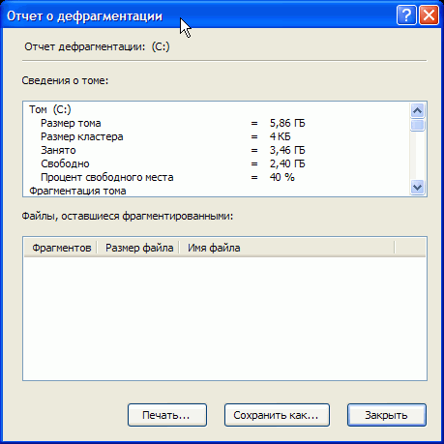
Малюнок 8 дефрагментація диску
Максимальна кількість кластерів на диску складає 65536. Отже, чим більше інформаційний об'єм логічного диска, тим більше розмір його кластера. Зменшити величину кластера можна, наприклад, розділивши жорсткий диск на декілька логічних розділів - логічних дисків.
Нижче в таблиці вказані розміри кластерів для різних розмірів дискового простору при використанні файлової системи Fat16 для операційних систем DOS 4.0-windows 9x.

Зв'язок розмірів кластерів з велічиной логічних розділів (Fat16)
Розмір кластера | Розмір логічного розділу
2 Кбайт | 0-1 28 Мбайт
4 Кбайт | 128-256 Мбайт
8 Кбайт | 256-51 2 Мбайт
16 Кбайт | 512 Мбайт-1 Гбайт
32 Кбайт | 1-2 Гбайт

Для оптимального використання ємкості жорсткого диска доцільно розділити його простір на декілька логічних дисків.
Слід зазначити, що всупереч поширеній думці при діленні дискового простору накопичувача на декілька логічних дисків продуктивність підсистеми дискової пам'яті практично не змінюється, але скорочуються втрати дискової пам'яті за рахунок зменшення розмірів кластерів.

ВИСНОВОК
- Збільшення продуктивності комп’ютера передбачає використання таких методів як :
- збільшення об’єму жорсткого диску
- використання зовнішніх жорстких дисків
- пришвидшення роботи комп’ютера (програма ReadyBoost, очищення автозапуску, усунення неполадок, регулярне оновлення, налаштування візуальних ефектів)
Це дає змогу без встановлення спеціальних модулів та засобів покращити роботу ПК. Застосувавши ці методи на практиці можна зробити висновки, що найефективнішими є збільшення об’єму жорсткого диску (дефрагментація та очистки) а також використання програми ReadyBoost.

СПИСОК ВИКОРИСТАНИХ ДЖЕРЕЛ
http://hostinghelp.biz/chomu-komp-39-juter-pracjue-povilno/ — хостинг допомога користувачеві і провайдеру
http://it-tehnolog.com/ — сучасні технології
http://winset.name/ — самовчитель по настройці
http://forum.fizmat.tnpu.edu.ua/ — форум фізико-математичного факультету
http://uk.wikipedia.org/ — вікіпедія

